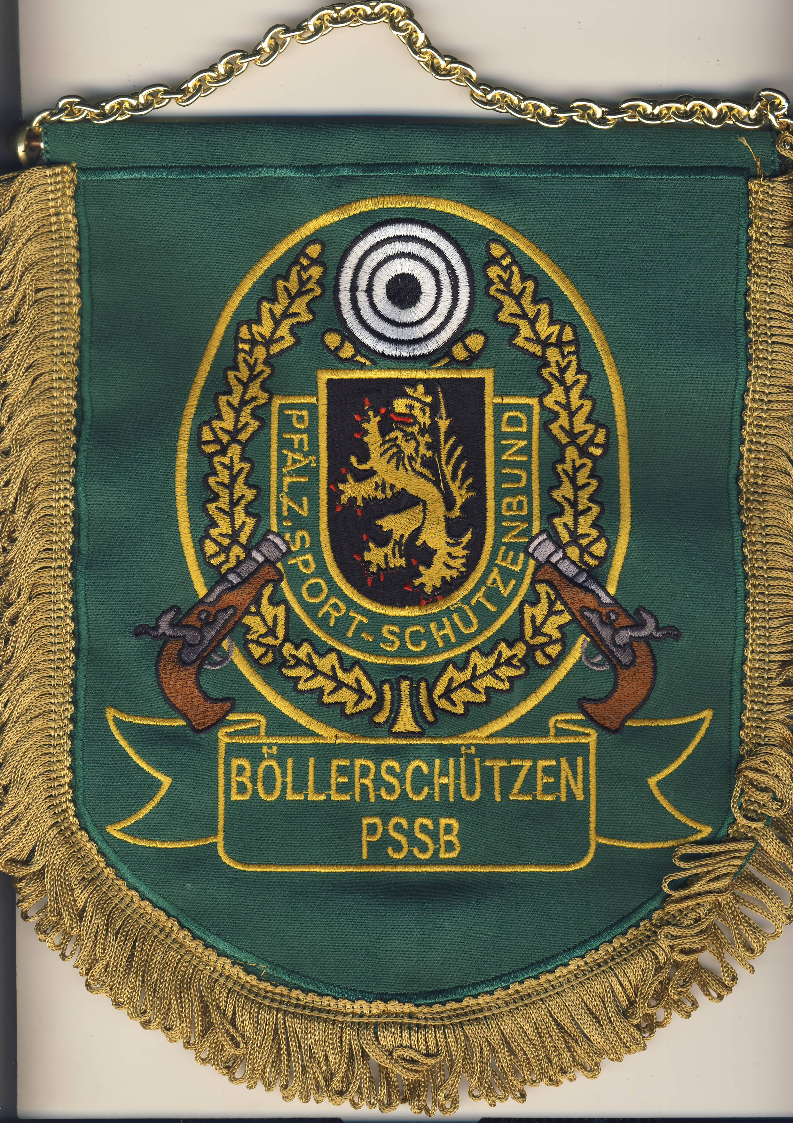

STAATLICH GEPRÜFTE

PSSB BÖLLERSCHÜTZEN

AN DIE ANWOHNER IM BEREICH
WIR WEISEN SIE DARAUF HIN, DASS IN IHRER STRASSE EIN
SALUT – BÖLLERSCHIESSEN STATTFINDET UND BITTEN UM
IHR GESCHÄTZTES VERSTÄNDNIS , DA DAS ABTUN VON
RICHTIGEN BÖLLERN NACH ALTER SITTE UND BRAUCHTUM
DOCH ETWAS LAUTER IST ! HERZLICHEN DANK FÜR IHR VERSTÄNDNIS UND FREUNDLICHE UNTERSTÜTZUNG .

DATUM : UHRZEIT :
ANLASS / GRUND : …………………..................................................
……………………………………………………………………………..
ANMERKUNG : Das Böllerschiessen ist beim zuständigen Ordnungsamt nach den Richtlinien des neuen Waffengesetzes der BRD
angezeigt und genehmigt !
Sicherheitshinweis! : Bitte während der Böllersalutfolgen OHREN mit Zeigefingern zu halten – MUND AUF !! Kinder und Tiere möglichst weit weg vom Geschehen ! Vielen Dank für Ihr Verständnis !

Präsidium PSSB - Pfälzischer Sportschützenbund
e. V.

